Viatge pel món amb Google Earth
Exercici de Cartografia. Segon d’ESO.
IES Argentona

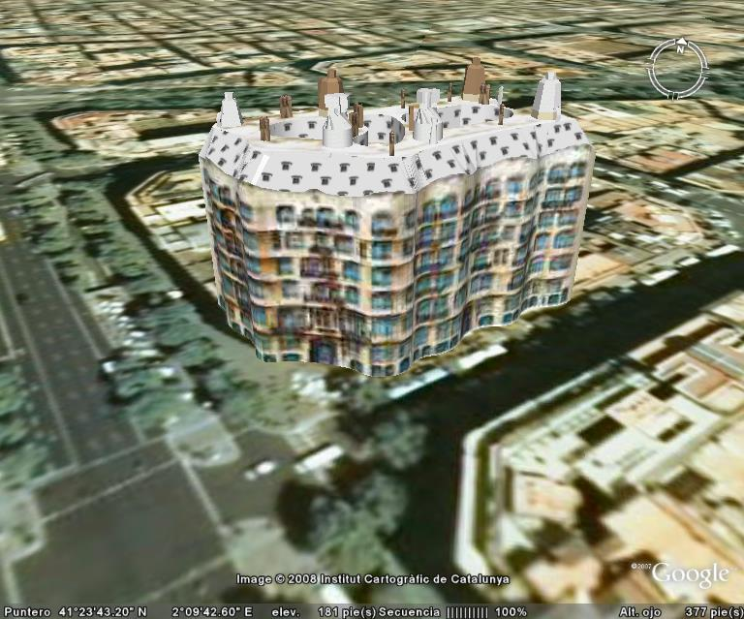
Edifici La Pedrera. Barcelona. Catalunya

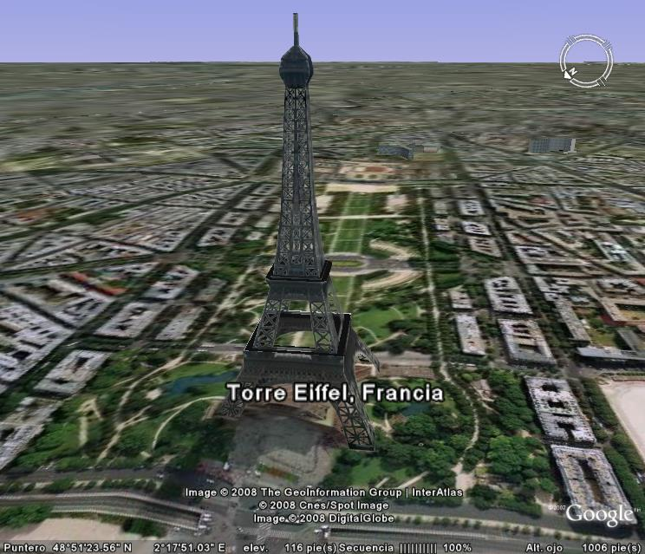
La Torre Eiffeel. Paris . França

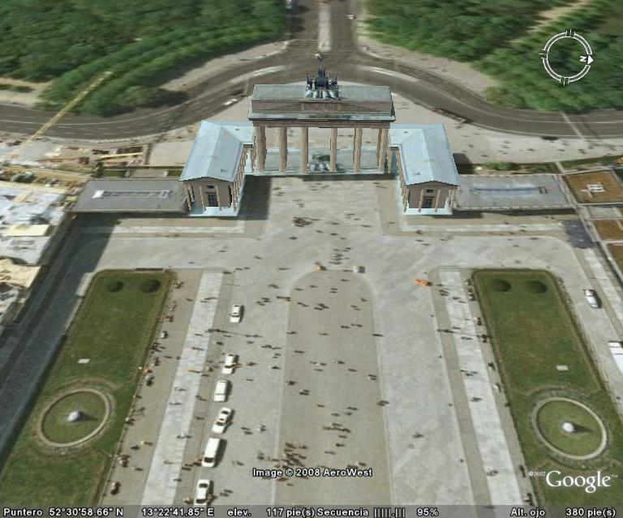
Portes de Brandemburgo. Berlín Alemanya

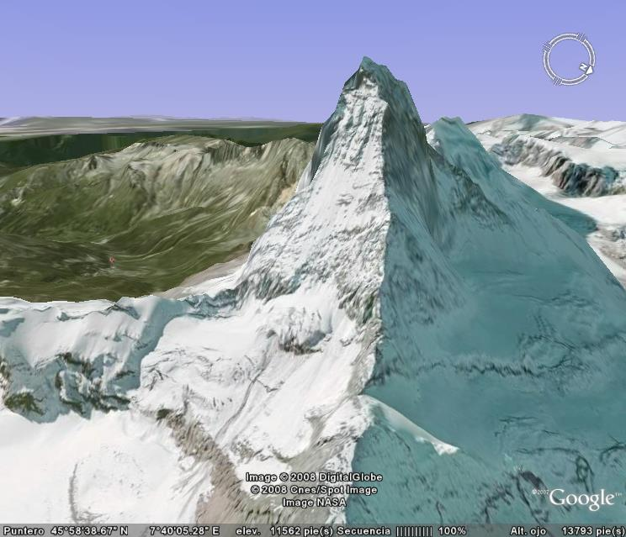
Matternhörn.Alps. Suïssa

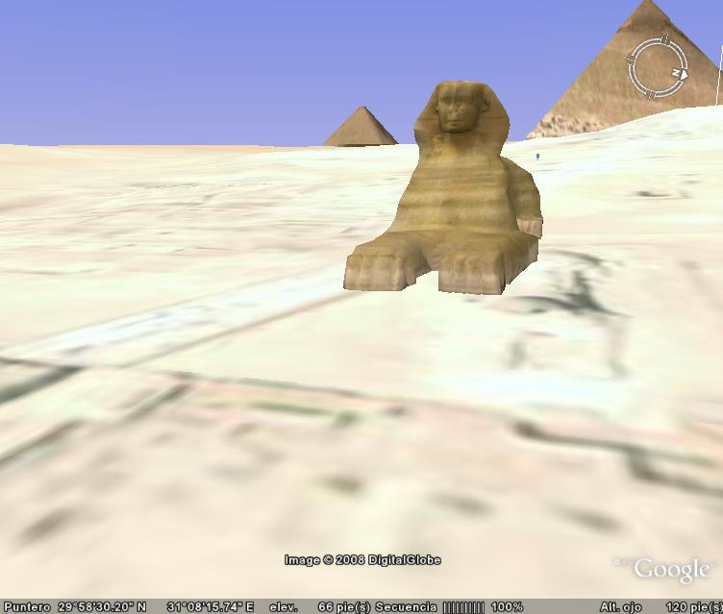
Esfinge de Gizeh i Gran piràmide

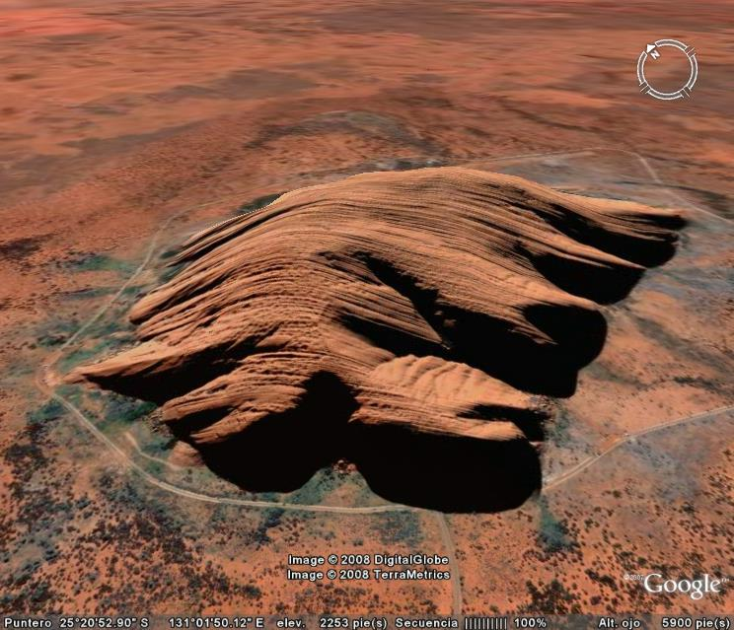
Ayers Rock. Australia

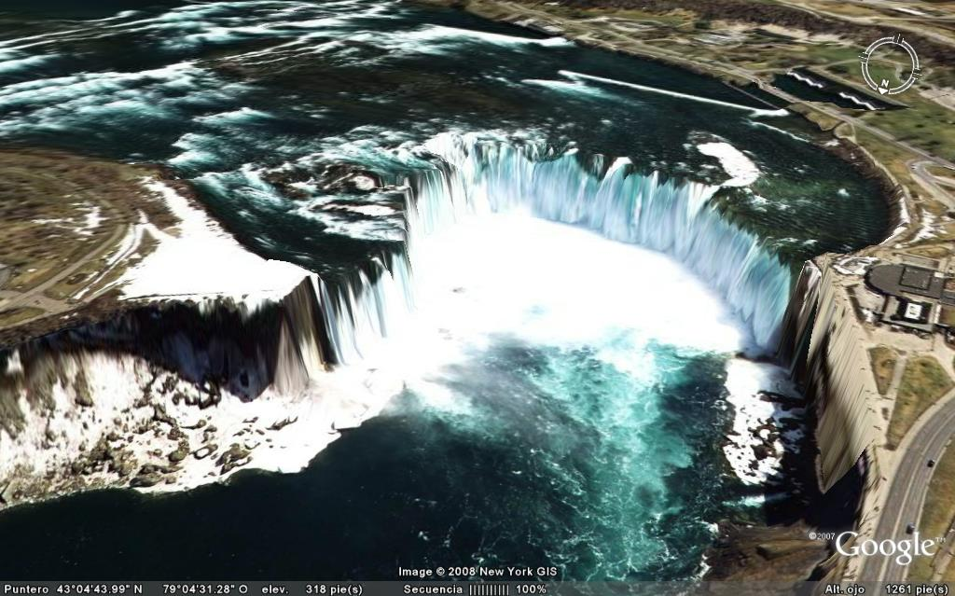
Salts del Niàgara, USA

